Муниципальное бюджетное образовательное учреждение
Волосатовская средняя общеобразовательная школа

Технологическая карта урока-проекта ОПК
"Храмы нашей малой Родины"
(10 лет, 1 урок)

Анисимова Маргарита Юрьевна
учитель начальных классов

п.Новый Быт
2024г.

Предметная область | Основы православной культуры, Окружающий мир, ИЗО.
УМК | Школа России
Тип урока | Открытие нового знания
Тема урока | Храмы нашей малой Родины
Цель урока | Познакомить с историей храмов нашей малой Родины
- Учебные задачи, направленные на достижение личностных результатов обучения | Формирование основ гражданской идентичности — чувства гордости за свою Родину, любви к своему краю, осознания своей национальности, уважения культуры и традиций народов России
- Учебные задачи, направленные на достижение предметные результатов обучения | Формирование представления о храме его месте и роли в жизни человека и общества; расширение знаний о храмах нашей малой Родины
- Учебные задачи, направленные на достижение метапредметных результатов обучения | Развивать умение планировать, контролировать и выполнять действие по заданному образцу, правилу, с использованием норм;  Учить выделять и искать необходимую информацию; применять методы информационного поиска, в том числе с помощью компьютерных средств:  Развивать умение слушать и вступать в диалог, участвовать в коллективном обсуждении проблем.
Оборудование урока | Ноутбуки, интерактивная доска, колонки

Содержание взаимодействия педагога и учащихся

Этапы урока | Деятельность учителя, применяемые методы и приемы работы | Деятельность обучающихся с указанием форм организации | Формируемые УУД  (с указанием конкретных действий)
1.Мотивация (самоопределение) к учебной деятельности. Этап предполагает осознанное вхождение учащегося в пространство учебной деятельности на уроке; создание условий для возникновения внутренней потребности включения в деятельность («хочу»), выделения содержательной области («могу»). | Включается аудиозапись колокольного звона. На фоне этого звона ученица читает стихотворение.  - Сейчас вы, ребята, слушали стихотворение и колокольный звон. С этим звоном на Русской земле связано очень много. Колокола звенели и в праздники и в будни, в дни радости и тревоги.  - О чем это стихотворение?  - Кто – то уже догадался, о чем пойдет речь сегодня на уроке?  - Тема урока: Храмы нашей малой Родины | Слушание аудиозаписи.  Чтение стихотворения  Мой Храм меня встречает тишиной,  где свежий воздух - древних стен прохлада,  Вся суета осталась за спиной,  Душе уставшей церковь как награда.  Здесь нет призывов, суетных речей,  немыслимо злословие и крики,  мерцает пламя золотых свечей,  на тёмных досках оживают лики.  Их доброта струится от икон,  Под взглядами Святых немного трушу  и бьётся в сердце колокольный звон,  когда пред Богом обнажаю душу.  Мой Храм меня встречает тишиной,  Привычны взгляду старые иконы.  Вся суета осталась за спиной,  Здесь мир иной и здесь свои законы.  Малая Родина –  Островок земли.  Под окном смородина,  Вишни расцвели.  Яблоня кудрявая,  А под ней скамья –  Ласковая малая  Родина моя!  Ответы детей (фронтальная работа) | Личностные УДД  Эмоционально-положительный настрой на урок, создание ситуации успеха, доверия.  Коммуникативные УДД  Умение с достаточно полнотой и точностью выражать свои мысли.
2. Актуализация знаний и фиксация индивидуального затруднения в пробном действии. Этап предполагает создание мотивации к самостоятельному выполнению пробного учебного действия; актуализацию знаний, умений и навыков, достаточных для построения нового способа действий; тренировку соответствующих мыслительных операций; создание затруднения в индивидуальной деятельности учащихся, фиксируемое ими самими. | Фронтальная беседа:  - Как вы понимаете слово «храм»?  - Вспомните нашу экскурсию в православном храм.  - Что нового мы там узнали, что видели?  - Зачем в храм ходят люди?  Определение обучающей задачи для данного урока.  - Что мы с вами должны узнать на уроке, с чем познакомиться?  Создание проблемной ситуации. | Учащиеся отвечают на вопросы, делясь своими впечатлениями от посещения храма.  Примерные ответы учеников: «Мы должны сегодня узнать, что такое храм, как он устроен и познакомится с храмами нашей малой Родины»  Принятие проблемной ситуации | Регулятивные УУД  Постановка учебной задачи на основе соотнесения того, что уже известно и усвоено учащимися, и того, что еще неизвестно.  Познавательные УУД  Самостоятельное выделение и формулирование познавательной цели.
3. Выявление места и причины затруднения. Этап предполагает выявление и фиксацию учащимися места, шага, где возникло затруднение; определение причины затруднения - каких конкретно знаний, умений не хватает для решения исходной задачи такого класса или типа | Работа с понятием «храм».  - Составьте и запишите два предложения со словом «храм».  - Предлагается записать определение «храма» из словаря. Храм — архитектурное сооружение, предназначенное для совершения богослужений и религиозных обрядов.  -Узнать о храме и как он устроен нам  помогут храмы нашей малой Родины и их история | Составляют предложения, затем озвучивают их перед классом.  Работа со словарем, толкование слов | Познавательные УУД  Поиск и выделение необходимой информации.
4. Построение проекта выхода из затруднения ("открытие" детьми нового знания). Этап предполагает обдумывание учащимися в коммуникативной форме проекта будущих учебных действий: постановку цели, построение плана достижения цели, выбор метода и средств разрешения проблемной ситуации (алгоритмы модели, учебник). | Создание проекта  Распределение на группы  Игра «Собери картинку».  - Для того, чтобы разделиться на группы мы с вами сыграем в игру. На парте лежат части картинок с вашими именами, ваша задача найти картинку, к которой подойдет ваш кусочек и собрать ее.  Работа в группах.  Первая группа «ФОТОГРАФЫ»:  Задача: Создать единую ленту из кадров, подобрать к каждому кадру карточку с текстом, выстроить кадры в хронологической последовательности, подготовить рассказ о храме Владимирской иконы Божией Матери с.Тучково  Вторая группа «ХУДОЖНИКИ»:  Задача: сравнить храмы, создать и нарисовать единый образ храма, подобрать карточки с названием частей храма. Рассказ о храме Покрова на Колпи в деревне Матвеевка  Третья группа «РЕДАКТОРЫ»: .  Задача: восстановить деформированный текст о Церкови Николая Чудотворца в деревне Копнино и собрать фотографию храма  Четвёртая группа «ЖУРНАЛИСТЫ»: Задача: фотографии соотнести с текстом, найти лишние карточки с другим (неподходящим) текстом и разместить, данную информацию в виде стен газеты Храм Илии Пророка с.Ильинское | Читают правила работы в группе  - Будь добр и вежлив.  - Умей выслушать каждого.  - Помни, что у вас общее дело.  - Не согласен предлагай.  - Уважай своих товарищей.  Используя инструкционные карты и материалы предложенные учителем, знакомятся с историей храмов нашей малой Родины, строением храма. Оформляют полученную информацию в виде проектов. | Регулятивные УУД  Определение последовательности своих действий с учетом конечного результата; составление плана и последовательности действий.  Познавательные УУД  Описание объектов по совокупности признаков; сравнение объектов по признакам;  выделение существенных и несущественных признаков;  поиск и синтез необходимой информации.  Коммуникативные УУД  Использование речевых средств для решения коммуникативных задач, построение высказывания;  инициативное сотрудничество в поиске и сборе информации.
5.Реализация построенного проекта. Этап предполагает решение исходной задачи (обсуждение различных вариантов, предложенных учащимися, выбор оптимального варианта); фиксацию преодоления затруднения; уточнение характера нового знания. | Учитель предлагает поочерёдное выступление группам. | Каждая группа защищает свой проект. Учащиеся других групп оценивают выступающих с учётом содержания материала, задают вопросы на понимание | Познавательные УУД  Осознанное и произвольное построение речевого высказывания в устной и письменной форме.  Коммуникативные УУД  Умение слушать и понимать других
6. Первичное закрепление с проговариванием во внешней речи. Этап предполагает усвоение детьми нового способа действий при решении типовых задач с их проговариванием во внешней речи (фронтально, в парах или группах). | Выполнение задания на ноутбуке  Назови архитектурные элементы храма, обозначенные на картинке. | Работа в группах.  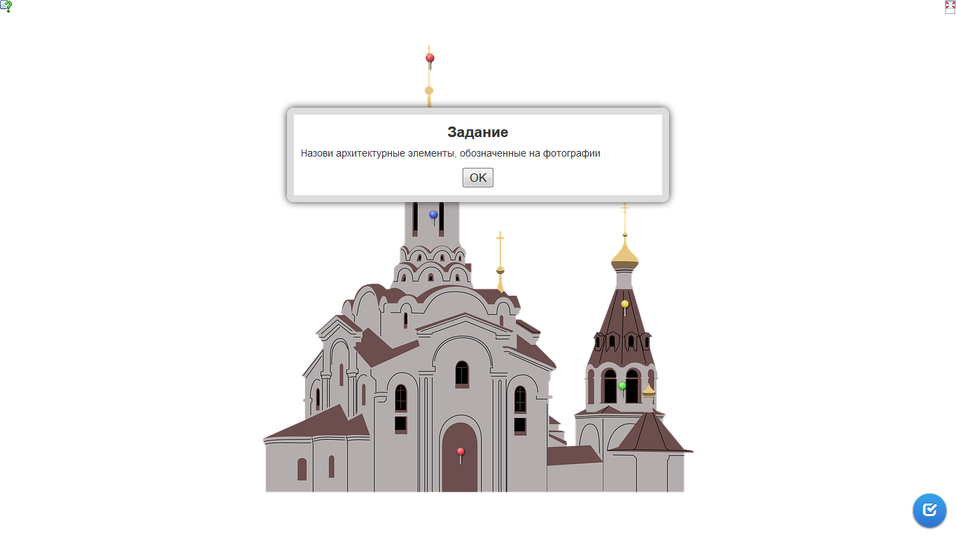 | Коммуникативные УУД  Сотрудничество с партнером, осуществление взаимного контроля, взаимопомощь, планирование общих способов работы, выстраивание продуктивного взаимодействия.
7. Самостоятельная работа с самопроверкой по эталону. Этап предполагает самостоятельное выполнение учащимися задания с использованием нового способа действия, самопроверку на основе сопоставления с эталоном. Эмоциональная направленность данного этапа состоит в организации, по возможности, для каждого ученика ситуации успеха, мотивирующей его к включению в дальнейшую познавательную деятельность. | Индивидуальная работа на карточках  У каждого ученика на столе карточка с фотографиями храмов и их названием храма. Нужно соединить фото и название храма, а некоторые названия храмов вписать самостоятельно | Заполнение пропусков на схеме, соединение картинки и надписи  Самопроверка по образцу (схема на слайде)  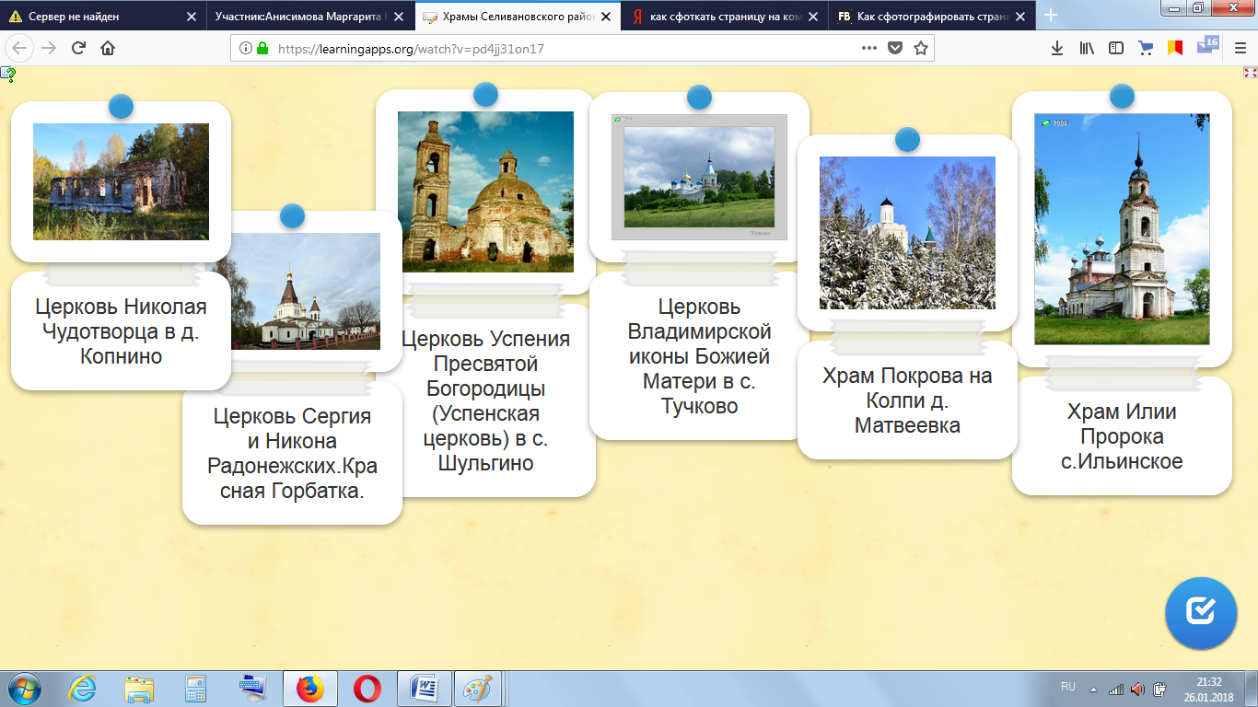 | Регулятивные УУД  Контроль в форме сличения результата с заданным эталоном с целью обнаружения отклонений и отличий от эталона.
8. Включение в систему знаний и повторение. Этап предполагает выявление границ применения нового знания, повторение учебного содержания, необходимого для обеспечения содержательной непрерывности. | Составление синквейна  (существительное - ХРАМ) | Работа в парах  ХРАМ  Священный древний  Молится верить посещать  Храм – святое место для христиан  Святыня | Познавательные УУД  Умение выделять главное и второстепенное, давать определение понятий, устанавливать причинно-следственные связи.  Коммуникативные УУД  Сотрудничество с партнером.
9. Рефлексия учебной деятельности. Этап предполагает оценивание учащимися собственной деятельности, фиксацию неразрешённых затруднений на уроке как направлений будущей учебной деятельности, обсуждение и запись домашнего задания. | Фронтальная беседа.  - Что вас поразило на сегодняшнем уроке?  - Над чем заставил задуматься этот урок?  - О чем бы вы хотели продолжить разговор на следующем уроке?  - Что стало самым важным на уроке?  - А теперь передайте мне свое ощущение от урока:  Для этого я попрошу вас помочь мне украсить мой плакат снежинками  - урок мне понравился, было интересно, я все понял  - урок был интересным, но мне было трудно  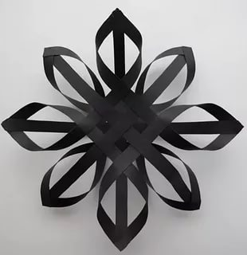 - урок мне не понравился, я не справился и нечего не понял | Индивидуальные ответы детей.  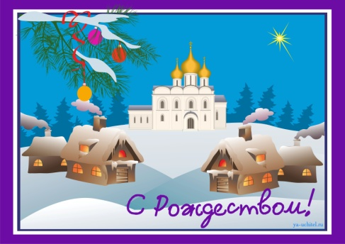 | Регулятивные УУД  Уметь оценивать правильность выполнения действия на уровне адекватной ретроспективной оценки.  Познавательные УУД  Способность к самооценке на основе критерия успешности учебной деятельности.  Личностные УДД  Смыслообразование, т.е. ученик задаётся вопросом: какое значение и какой смысл имеет для меня учение? Что дал урок?  Нравственно–этическая ориентация, в том числе и оценивание усваиваемого содержания обеспечивающего личностный социальный выбор.
10. Домашнее задание | Нарисовать храм, сочинить стихотворение о храме или написать небольшое сочинение на тему «Я в храме»

